Nobelporträtt:
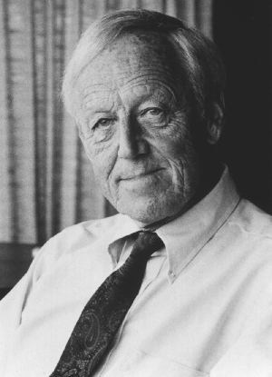
Foto: KTH
Hannes Alfvén
Hannes Alfvén föddes 1908 i Norrköping. Efter studentexamen 1924 studerade han fysik för Manne Siegbahn vid Uppsala universitet. Efter det att han disputerat 1932 i Uppsala blev han 1940, endast 32 år gammal, professor i teoretisk elektroteknik med mätteknik vid Kungliga Tekniska högskolan. Alfvén blev invald som ledamot i Kungliga Vetenskapsakademien och ledamot av Kungliga Ingenjörsvetenskapsakademin 1947. Hannes Alfvén var Stiftelsens stipendiat 1948.
Vad det gäller forskning är Hannes Alfvén mest omtalad för att han utvecklade en teori om de magnethydrodynamiska vågorna, kända som Alfvénvågorna. Upptäckten var grunden till Nobelpriset i fysik som Alfvén tilldelades 1970. Därtill inbegriper Hannes Alfvén forskargärning flera andra grundläggande begrepp inom astrofysik och geokosmisk fysik.
Från 1967 och tjugo år framåt delade Hannes Alfvén sin tid mellan KTH och University of California, San Diego där han tillbringade vinterhalvåret. I Kalifornien kom han i kontakt med den framväxande miljö och fredsrörelsen. Hannes Alfvén blev en inflytelserik samhällsdebattör i frågor rörande fred, miljö och befolkningsfrågor. Med sitt starka motstånd mot kärnkraft fick hans åsikter stor betydelse inför Folkomröstningen om kärnkraft i Sverige 1980. Hannes Alfvén lämnade samma år Ingenjörsvetenskapsakademin som en del av sitt kärnkraftsmotstånd. Alfvén skrev även ett antal populärvetenskapliga böcker som fick stor spridning och översattes till flera språk. Hannes Alfvén fortsatte med sin forskning och politiska engagemang livet ut och är ihågkommen både för sina framstående vetenskapliga insatser och för sin medverkan i samhällsdebatten.
Källor;
Svante Lindquist; ”De motstridiga bilderna av Hannes Alfvén” Forskning&Framsteg 4/2008
Maja Fjaestad; ”Hannes Alfvén- en politisk ingenjör” Ingenjörshistoria, TAM-arkivet
KTH, http://www.alfvenlab.kth.se/hannes.html

